基隆市八堵國民小學
鐵道文化課程社會領域教學活動設計
學習領域 |  | 社會領域 | 教學對象 | 三年級(下學期)
單元名稱 |  | 八堵鐵道的好鄰居 | 教材來源 | 自編教材
活動主題 |  | 八堵-暖暖行 | 設 計 者 | 吳國偉 老師
教 學 者 |  | 三年級老師 | 指 導 者
單 元設計理念 |  | 八堵國小的學生的生活圈都在學校附近，大家幾乎都去過八堵車站，家人也都是從這搭火車去工作或外出。其實在我們暖暖區裡，還有一個鮮少人去的車站-『暖暖火車站』，它是一個無人管理的車站。另外在車站旁有一座媽祖廟-『安德宮』，據說有  兩百年的歷史喔！透過這個教學活動，培養學生對我們暖暖的文化有更進一步的認識，印證了古人所說：『讀萬卷書，不如行萬里路』。
教材分析 | 教學重點 | 1.學校到暖暖車站要如何前往，大約要花多少時間，距離有多遠。  2.體認暖暖車站的發展過程，與無人車站的演變過程。  3.暖暖車站附近有一間古廟，祀奉什麼神明，其建築物有何特色。
教材分析 | 結合相關領域 | 【藝術與人文】  1-3-1-9  【綜合領域】  3-1-2-5  2-1-4-2  【健康與體育】  4-1-3-1  4-1-2-1  【數學領域】  N-1-10  N-2-10

教學統整活動架構圖 | 八堵鐵道的好鄰居  走訪暖暖車站  古廟巡禮  相關的領域  社會領域  數學領域  藝術與人文領域  社會領域  綜合領域
學習目標 |  |  |  |  | 能力指標
◎走訪暖暖車站:  1.學會運用乘法來計算出八堵到暖暖車站的  距離。  2.了解暖暖車站演變的過程。  ◎古廟巡禮：  1.能說出廟宇的特色。  2.能說出祭拜神明的步驟與方法。 |  |  |  |  | 【社會領域】  1-3-2-6 了解各地風俗民情的形成背景、傳統的節令、禮俗的意義及其在生活中的重要性。  1-3-4-8 利用地圖、數據、坐標和其它資訊，來描述和解釋地表事象及其空間組織。  【藝術與人文】  1-3-1-9探討各種不同的藝術創作方式，瞭解  他人的作品，培養自我思考與表達能  力。  【綜合領域】  2-1-4-2認識並欣賞周遭環境。  3-1-2-5體會團隊合作的重要性，並能關懷團  隊的成員。  【數學領域】  N-1-10能使用生活中常用的測量工具(刻度尺的方式，即不涉及其結構)，以一階普遍單位描述一個量。  N-2-10能認識各種量的普遍單位，應用在生活中的實測的估測活動，並培養出量感。  【健康與體育】  4-1-3-1 認識並參與各種身體活動。  4-1-2-1 認識各項休閒運動並積極參與。
教學時間 | 總時間 |  | 節次 | 課 節 重 點
教學時間 | 80分鐘 |  | 1 | ◎走訪暖暖車站:距離的算法、問題探討。
教學時間 |  |  | 2 | ◎古廟巡禮：門聯、香爐、石獅等古蹟的認識。
教學資源 | 1.從網路上尋找一些暖暖車站和安德宮的照片（或者老師先去現場拍照備用）。  2.學習單  3.安德宮影片介紹
參考資料 | http://www.peopo.org/portal.php?op=viewPost&articleId=21134 (公民新聞平台)  http://ms17.center.kl.edu.tw/~dinps3/street.htm (老街巡禮)
活動主題 | 節次 | 教學活動 |  |  |  | 能力指標 | 評量方式 | 時  間 |  | 教學資源
走  訪  暖  暖  車  站 | 1節 | ◎引起動機：  1.老師詢問同學，有人去過暖暖車站嗎？如果有人說去過，請他說看看和一般車站有什麼不同。  2.量一量每個同學走一步有多遠，（老師事先拿皮尺在地上劃線，以每10cm  為單位）。告訴同學等等出發後每個人要記住自己總共走了幾步，然後寫下來。  ◎主要活動一：出發了！（8點50分）  （1）出發前說明行走的路線和交通安  全。  （2）讓同學分成3組，每組選一位組  長。  （3）學生每人要準備水和筆。  （4）每人一張學習單。  ◎主要活動二：距離的計算  （1）到達暖暖車站後，進行距離的計  算，每人走幾步×每步的距離，並完成學習單的第一題。  （老師從旁指導） |  |  |  | 【社會領域】  1-3-4-8  【綜合領域】  2-1-4-2  【數學領域】  N-1-10  N-2-10  【健康與體育】  4-1-3-1  4-1-2-1 | 操作評量  學習單評量 | 10分  20分 |  | 1.皮尺  2.粉筆  3.學習單
活動  主題 | 節  次 | 教學活動 |  |  |  | 能力指標 | 評量方式 |  | 時間 |  | 教學資源
 |  | （2）八堵車站到暖暖車站有多遠？  要走多少步才能到？（老師可以事先上網查詢暖到八堵車站的距離） |  |  |  | 【數學領域】  N-1-10  N-2-10 |  |  | 10分
古廟巡禮 | 1節 | ◎準備活動：  教師事先上從網站上把暖暖導覽圖列印下來，並放大。（或是google map也行）  ◎引起動機：猜一猜  （1）安德宮在暖暖車站的哪一方（東、南、西、北）？  （2）穿越平交道時，要注意什麼事情？  ◎主要活動三：古廟的歷史  （1）老師帶著同學進入廟宇參觀，一邊解說這間廟宇的事蹟、古物。  （2）讓同學分組進行，找尋自己最喜歡的古蹟或事物，然後畫下來。  ◎返回八堵：  搭9點57分的火車，約10點到八堵車站，再走回學校。 |  |  |  | 【社會領域】  1-3-4-8  1-3-2-6  【藝術與人文】  1-3-1-9  【綜合領域】  3-1-2-5 | 發表評量  學習單評量 |  | 5分  25分  10分 |  | 1.暖暖導覽圖  2.火車時刻表  3.學習單

八堵-暖暖行學習單
三年甲班 學生： 座號：

一、同學們量一量你走一步的距離是多少公分？再數一數從八堵國小到暖暖車站，一共走了多少步？合計距離是多少公分呢？

二、參觀『安德宮』後，請把你認為最有特色的事物或建築畫下來!

家長簽名:
指導老師：
附件1：暖暖站火車時刻表
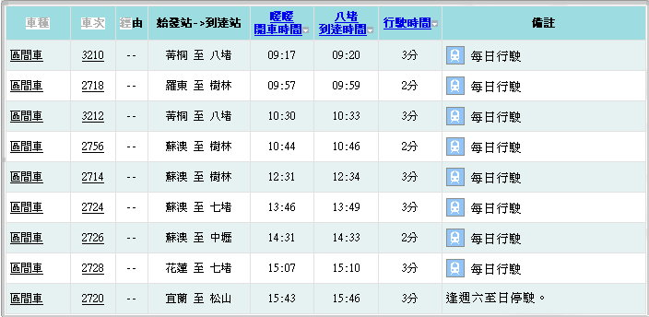
附件2：暖暖導覽圖
